2018年天津市高考物理试卷
一、单项选择题（每小题6分，共30分。每小题给出的四个选项中，只有一个选项是正确的）
1．（6分）国家大科学工程﹣﹣中国散裂中子源（CSNS）于2017年8月28日首次打靶成功，获得中子束流，可以为诸多领域的研究和工业应用提供先进的研究平台。下列核反应中放出的粒子为中子的是（ ）
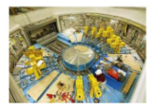
A．N俘获一个α粒子，产生O并放出一个粒子
B．Al俘获一个α粒子，产生P并放出一个粒子
C．B俘获一个质子，产生Be并放出一个粒子
D．Li俘获一个质子，产生He并放出一个粒子
2．（6分）滑雪运动深受人民群众喜爱。某滑雪运动员（可视为质点）由坡道进入竖直圆面内的圆弧形滑道AB，从滑道的A点滑行到最低点B的过程中，由于摩擦力的存在，运动员的速率不变，则运动员沿AB下滑过程中（ ）
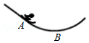
A．所受合外力始终为零 B．所受摩擦力大小不变
C．合外力做功一定为零 D．机械能始终保持不变
3．（6分）如图所示，实线表示某电场的电场线（方向未标出），虚线是一带负电的粒子只在电场力作用下的运动轨迹，设M点和N点的电势分别为φ_{M}、φ_{N}，粒子在M和N时加速度大小分别为a_{M}、a_{N}，速度大小分别为v_{M}、v_{N}，电势能分别为E_{PM}、E_{PN}．下列判断正确的是（ ）
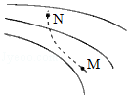
A．v_{M}＜v_{N}，a_{M}＜a_{N} B．v_{M}＜v_{N}，φ_{M}＜φ_{N}
C．φ_{M}＜φ_{N}，E_{PM}＜E_{PN} D．a_{M}＜a_{N}，E_{PM}＜E_{PN}
4．（6分）教学用发电机能够产生正弦式交变电流。利用该发电机（内阻可忽略）通过理想变压器向定值电阻R供电，电路如图所示，理想交流电流表A、理想交流电压表V的读数分别为I、U，R消耗的功率为P．若发电机线圈的转速变为原来的，则（ ）
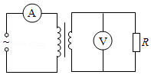
A．R消耗的功率变为P
B．电压表V的读数变为U
C．电流表A的读数变为2I
D．通过R的交变电流频率不变
5．（6分）氢原子光谱在可见光区域内有四条谱线H_{α}、H_{β}、H_{γ}和H_{δ}，都是氢原子中电子从量子数n＞2的能级跃迁到n＝2的能级时发出的光，它们在真空中的波长由长到短，可以判定（ ）
A．H_{α}对应的前后能级之差最小
B．同一介质对H_{α}的折射率最大
C．同一介质中H_{δ}的传播速度最大
D．用H_{γ}照射某一金属能发生光电效应，则H_{β}也一定能
二、不定项选择题（每小题6分，共18分。每小题给出的四个选项中，都有多个选项是正确的。全部选对的得6分，选对但不全的得3分，选错或不答的得0分）
6．（6分）2018年2月2日，我国成功将电磁监测试验卫星“张衡一号”发射升空，标志我国成为世界上少数拥有在轨运行高精度地球物理场探测卫星的国家之一。通过观测可以得到卫星绕地球运动的周期，并已知地球的半径和地球表面处的重力加速度。若将卫星绕地球的运动看作是匀速圆周运动，且不考虑地球自转的影响，根据以上数据可以计算出卫星的（ ）
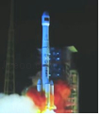
A．密度 B．向心力的大小
C．离地高度 D．线速度的大小
7．（6分）明朝谢肇淛的《五杂组》中记载：“明姑苏虎丘寺塔倾侧，议欲正之，非万缗不可。一游僧见之曰：无烦也，我能正之。”游僧每天将木楔从塔身倾斜一侧的砖缝间敲进去，经月余扶正了塔身。假设所用的木楔为等腰三角形，木楔的顶角为θ，现在木楔背上加一力F，方向如图所示，木楔两侧产生推力F_{N}，则（ ）
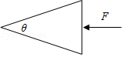
A．若F一定，θ大时F_{N}大 B．若F一定，θ小时F_{N}大
C．若θ一定，F大时F_{N}大 D．若θ一定，F小时F_{N}大
8．（6分）一振子沿x轴做简谐选动，平衡位置在坐标原点。t＝0时振子的位移为﹣0.1m，t＝1s时位移为0.1m，则（ ）
A．若振幅为0.1m，振子的周期可能为s
B．若振幅为0.1m，振子的周期可能为s
C．若振幅为0.2m，振子的周期可能为4s
D．若振幅为0.2m，振子的周期可能为6s
三、非选择题．本题共4题，共72分．
9．（4分）质量为0.45kg的木块静止在光滑水平面上，一质量为0.05kg的子弹以200m/s的水平速度击中木块，并留在其中，整个木块沿子弹原方向运动，则木块最终速度的大小是 m/s。若子弹在木块中运动时受到的平均阻力为4.5×10³N，则子弹射入木块的深度为 m。
10．（4分）某研究小组做“验证力的平行四边形定则”实验，所有器材有：方木板一块，白纸，量程为5N的弹簧测力计两个，橡皮条（带两个较长的细绳套），刻度尺，图钉（若干个）。
①具体操作前，同学们提出了如下关于实验操作的建议，其中正确的有 。
A．橡皮条应和两绳套夹角的角平分线在一条直线上
B．重复实验再次进行验证时，结点O的位置可以与前一次不同
C．使用测力计时，施力方向应沿测力计轴线；读数时视线应正对测力计刻度
D．用两个测力计互成角度拉橡皮条时的拉力必须都小于只用一个测力计时的拉力
②该小组的同学用同一套器材做了四次实验，白纸上留下的标注信息有结点位置O、力的标度、分力和合力的大小及表示力的作用线的点，如下图所示。其中对于提高实验精度最有利的是 。
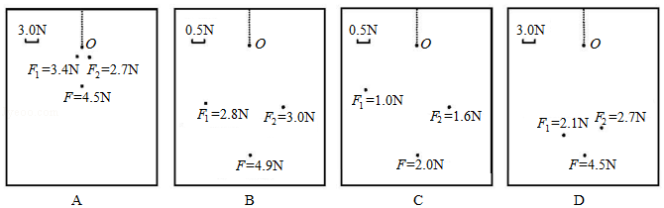
11．（10分）某同学用伏安法测定待测电阻R_{x}的阻值（约为10kΩ），除了R_{x}、开关S、导线外，还有下列器材供选用：
A．电压表（量程0～1V，内阻约10kΩ）
B．电压表（量程0～10V，内阻约100kΩ）
C．电流表（量程0～1mA，内阻约30Ω）
D．电流表（量程0～0.6A，内阻约0.05Ω）
E．电源（电动势1.5V，额定电流0.5A，内阻不计）
F．电源（电动势12V，额定电流2A，内阻不计）
G．滑动变阻器R₀（阻值范围0～10Ω，额定电流2A）
①为使测量尽量准确，电压表选用 ，电流表选用 ，电源选用 。（均填器材的字母代号）
②画出测量R_{x}阻值的实验电路图。
③该同学选择器材、连接电路和操作均正确，从实验原理上看，待测电阻测量值会 其真实值（填“大于”、“小于”或“等于”），原因是 。
12．（16分）我国自行研制、具有完全自主知识产权的新一代大型喷气式客机C919首飞成功后，拉开了全面试验试飞的新征程。假设飞机在水平跑道上的滑跑是初速度为零的匀加速直线运动，当位移x＝1.6×10³m时才能达到起飞所要求的速度v＝80m/s。已知飞机质量m＝7.0×10⁴kg，滑跑时受到的阻力为自身重力的0.1倍，重力加速度取g＝10m/s²．求飞机滑跑过程中
（1）加速度a的大小；
（2）牵引力的平均功率P。
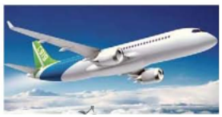
13．（18分）如图所示，在水平线ab的下方有一匀强电场，电场强度为E，方向竖直向下，ab的上方存在匀强磁场，磁感应强度为B，方向垂直纸面向里。磁场中有一内、外半径分别为R、R的半圆环形区域，外圆与ab的交点分别为M、N．一质量为m、电荷量为q的带负电粒子在电场中P点静止释放，由M进入磁场，从N射出。不计粒子重力。
（1）求粒子从P到M所用的时间t；
（2）若粒子从与P同一水平线上的Q点水平射出，同样能由M进入磁场，从N射出。粒子从M到N的过程中，始终在环形区域中运动，且所用的时间最少，求粒子在Q时速度v₀的大小。
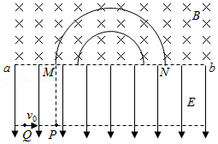
14．（20分）真空管道超高速列车的动力系统是一种将电能直接转换成平动动能的装置。图1是某种动力系统的简化模型，图中粗实线表示固定在水平面上间距为l的两条平行光滑金属导轨，电阻忽略不计。ab和cd是两根与导轨垂直、长度均为l、电阻均为R的金属棒，通过绝缘材料固定在列车底部，并与导轨良好接触，其间距也为l，列车的总质量为m。列车启动前，ab、cd处于磁感应强度为B的匀强磁场中，磁场方向垂直于导轨平面向下，如图1所示。为使列车启动，需在M、N间连接电动势为E的直流电源，电源内阻及导线电阻忽略不计。列车启动后电源自动关闭。
（1）要使列车向右运行，启动时图1中M、N哪个接电源正极，并简要说明理由；
（2）求刚接通电源时列车加速度a的大小；
（3）列车减速时，需在前方设置如图2所示的一系列磁感应强度为B的匀强磁场区域，磁场宽度和相邻磁场间距均大于l。若某时刻列车的速度为v₀，此时ab、cd均在无磁场区域，试讨论：要使列车停下来，前方至少需要多少块这样的有界磁场？
